**THÔNG TIN DỰ ÁN**

|  |  |  |  |
| --- | --- | --- | --- |
| **Dự án viết tắt** |  | | |
| **Tên dự án** | Phát triển Website Thương mại Điện tử cho Thiết bị Điện tử - Tích hợp AI Chatbot & Thanh toán Trực tuyến | | |
| **Ngày bắt đầu** | 17/03/2025 | **Ngày kết thúc** | 23/05/2025 |
| **Nơi thực hiện** | Khoa Công nghệ thông tin – Đại học Duy Tân | | |
| **Mentor** | ThS. Hà Lê Trung  Email: haletrung@duytan.edu.vn  Phone: 0867915218 | | |
| **Chủ sở hữu**  **(Product Owner)** | Nguyễn Anh Thọ  Email: anhthodev.io@gmail.com  Phone: 0703162730 | | |
| **Quản lý dự án (Scrum Master)** | Lê Quang Trọng Tình | lqttinh0611@gmail.com | 0984099320 |
| **Thành viên trong đội** | Đào Thị Hậu | daothihau11903@gmail.com | 0839523822 |
| Nguyễn Thị Quý Mùi | nguyenthiquymui99@gmail.com | 0393190138 |
| Nguyễn Anh Thọ | anhthodev.io@gmail.com | 0703162730 |
| Dương Văn Toàn | larv412@gmail.com | 0867727861 |

**THÔNG TIN TÀI LIỆU**

|  |  |
| --- | --- |
| **Tên dự án** | Phát triển Website Thương mại Điện tử cho Thiết bị Điện tử - Tích hợp AI Chatbot & Thanh toán Trực tuyến |
| **Tiêu đề tài liệu** | Proposal Document |
| **Người thực hiện** | Lê Quang Trọng Tình |

**LỊCH SỬ CHỈNH SỬA TÀI LIỆU**

|  |  |  |  |
| --- | --- | --- | --- |
| **Phiên bản** | **Người chỉnh sửa** | **Ngày** | **Ghi chú** |
| 1.0 | Lê Quang Trọng Tình | 17/03/2025 | Bản nháp |
| 1.1 | Lê Quang Trọng Tình | 20/03/2025 | Bản chính thức |

**PHÊ DUYỆT TÀI LIỆU**

|  |  |  |  |
| --- | --- | --- | --- |
| **Người hướng dẫn** | Hà Lê Trung | **Chữ ký** |  |
| **Ngày** | …./…./2025 |
| **Chủ sở hữu** | Nguyễn Anh Thọ | **Chữ ký** |  |
| **Ngày** | …./…./2025 |
| **Quản lý dự án** | Lê Quang Trọng Tình | **Chữ ký** |  |
| **Ngày** | …./…./2025 |
| **Thành viên** | Đào Thị Hậu | **Chữ ký** |  |
| **Ngày** | …./…./2025 |
| Nguyễn Thị Quý Mùi | **Chữ ký** |  |
| **Ngày** | …./…./2025 |
| Nguyễn Anh Thọ | **Chữ ký** |  |
| **Ngày** | …./…./2025 |
| Dương Văn Toàn | **Chữ ký** |  |
| **Ngày** | …./…./2025 |

**MỤC LỤC**

1. GIỚI THIỆU 4

1.1. Mục đích 4

1.2. Phạm vi 4

1.3. Tham khảo 4

2. TỔNG QUAN DỰ ÁN 5

2.1. Lý do chọn đề tài 5

2.2. Định nghĩa dự án 5

2.3. Giải pháp đề xuất 6

2.3.1. Mục tiêu dự án 6

2.3.2. Hoạt động của ứng dụng 7

2.3.3. Các chức năng cơ bản của hệ thống 8

2.3.4. Mô tả 8

2.3.5. Các công nghệ ràng buộc 9

3. KẾ HOẠCH TỔNG THỂ DỰ ÁN 9

3.1. Định nghĩa Scrum 9

3.1.1. Mô tả Scrum 10

3.1.2. The artìacts 10

3.1.3. Process (Quá trình) 11

3.2. Kế hoạch tổng thể 11

3.3. Quản lý tổ chức 12

3.3.1. Nguồn nhân lực 12

3.3.2. Phi nhân lực 13

# **GIỚI THIỆU**

## **Mục đích**

* Mục đích của tài liệu này:
* Xác định yêu cầu, ý tưởng các vấn đề liên quan đến việc xây dựng dự án
* Đưa ra các đề xuất dự án, kế hoạch hành động dự án, kiến trúc, giải pháp thực hiện, bao gồm cả về kế hoạch, phát triển, thực hiện và giám sát dự án.

## **Phạm vi**

* Bên cạnh việc cung cấp cho bạn các tài liệu, nó sẽ liệt kê tất cả các thành viên trong nhóm phát triển trong dự án này, quy trình và khuôn khổ mà dự án sẽ áp dụng.
* Cung cấp kế hoạch cho từng giai đoạn của quy trình phát triển phần mềm dựa trên quy trình Scrum bao gồm: Thời gian bắt đầu, thời gian kết thúc và các mốc thời gian quan trọng trong dự án v.v....
* Đề xuất bao gồm giới thiệu các giải pháp, xác định cách tốt nhất để phát triển mà chúng tôi tạo ra, tổng chi phí ước tính, thời gian hoàn vốn và khối lượng hoàn vốn cho dự án.

## **Tham khảo**

*Bảng 1.1: Danh mục tài liệu tham khảo*

|  |  |  |
| --- | --- | --- |
| **Số TT** | **Tên tài liệu** | **Tham chiếu** |
| 1 | Scrum Process | <https://www.mountaingoatsoftware.com/agile/scrum> |
| 2 | HTML, CSS, JS | <https://www.w3schools.com/> |
| 3 | NodeJS, NextJS | <https://www.javatpoint.com/java-tutorial> |
| 4 | 4 laravel | https://laravel.com/docs/10.x/releases |

# **TỔNG QUAN DỰ ÁN**

## **Lý do chọn đề tài**

* Trong những năm gần đây, thương mại điện tử ngày càng phát triển, thúc đẩy xu hướng mua sắm trực tuyến, đặc biệt trong lĩnh vực thiết bị điện tử, nơi người tiêu dùng có nhu cầu tìm hiểu kỹ về sản phẩm trước khi mua.
* Đề tài *“Phát triển Website Thương mại Điện tử cho Thiết bị Điện tử - Tích hợp AI Chatbot và Thanh toán Trực tuyến”* được lựa chọn nhằm đáp ứng nhu cầu này, giúp người dùng dễ dàng tìm kiếm, mua sắm và thanh toán an toàn. AI Chatbot hỗ trợ tư vấn tự động 24/7, tối ưu dịch vụ khách hàng, trong khi hệ thống thanh toán trực tuyến mang đến sự tiện lợi và bảo mật cao.
* Dự án không chỉ giúp nhóm phát triển tiếp cận công nghệ thực tế mà còn hỗ trợ doanh nghiệp nâng cao lợi thế cạnh tranh, tối ưu hóa quy trình bán hàng trong bối cảnh chuyển đổi số và thị trường ngày càng khốc liệt.

## **Định nghĩa dự án**

* Dự án *“Phát triển Website Thương mại Điện tử cho Thiết bị Điện tử - Tích hợp AI Chatbot & Thanh toán Trực tuyến”* nhằm xây dựng một nền tảng mua sắm trực tuyến chuyên biệt cho các sản phẩm thiết bị điện tử. Website không chỉ cung cấp giao diện thân thiện, dễ sử dụng để khách hàng tìm kiếm, so sánh và đặt mua sản phẩm mà còn tích hợp các công nghệ tiên tiến nhằm nâng cao trải nghiệm người dùng.
* Hệ thống sẽ bao gồm AI Chatbot để hỗ trợ tư vấn tự động, giải đáp thắc mắc về sản phẩm, hướng dẫn mua hàng và xử lý yêu cầu khách hàng một cách nhanh chóng. Bên cạnh đó, tích hợp các phương thức thanh toán trực tuyến an toàn và đa dạng sẽ giúp tối ưu hóa quy trình giao dịch, đảm bảo tính tiện lợi và bảo mật.
* Dự án hướng đến việc xây dựng một nền tảng thương mại điện tử hiện đại, đáng tin cậy, giúp doanh nghiệp kinh doanh thiết bị điện tử mở rộng thị trường và nâng cao chất lượng dịch vụ khách hàng.

## **Giải pháp đề xuất**

* Xây dựng website thương mại điện tử cho thiết bị điện tử tích hợp AI Chatbot và thanh toán trực tuyến, đáp ứng nhu cầu mua sắm hiện đại và nâng cao trải nghiệm khách hàng. Website giúp người dùng dễ dàng tìm kiếm, so sánh sản phẩm, đặt hàng và thanh toán an toàn.
* **Các chức năng chính:**
* **Người dùng**: Đăng nhập, xem và cập nhật thông tin cá nhân, tìm kiếm sản phẩm, đặt hàng, theo dõi đơn hàng.
* **AI Chatbot**: Hỗ trợ tư vấn, giải đáp thắc mắc, xử lý yêu cầu khách hàng.
* **Thanh toán trực tuyến**: Tích hợp nhiều phương thức thanh toán an toàn như thẻ ngân hàng, ví điện tử.
* **Nhà quản lý**: Quản lý sản phẩm, khách hàng, đơn hàng, kiểm duyệt nội dung và tối ưu vận hành hệ thống.
* **Công nghệ thực hiện:**
* **Backend**: Node.js.
* **Frontend**: ReactJS, HTML, CSS,..
* **Cơ sở dữ liệu**: Postgresql hoặc MongoDB.
* **Framework**: Express.js, Bootstrap hoặc Tailwind CSS
* **Chatbot**: Sử dụng nền tảng AI NLP: OpenAI GPT-4 API hoặc Rasa/NLP.js và Socket.io
* **Hệ thống thanh toán**: Stripe, PayPal hoặc VNPay.
* **Quy trình phát triển ứng dụng:**

Áp dụng **quy trình Scrum**, đảm bảo linh hoạt trong phát triển, cập nhật tính năng và tối ưu hóa sản phẩm theo phản hồi thực tế.

### **Mục tiêu dự án**

- Phát triển một website thương mại điện tử cho thiết bị điện tử với các chức năng cơ bản như:

* Đăng nhập, đổi mật khẩu, quản lý thông tin tài khoản.
* Khách hàng thêm sản phẩm vào giỏ hàng và thanh toán
* Khách hàng có thể nhắn tin để trao đổi về sản phẩm
* Cho phép quản trị viên quản lý sản phẩm, quản lý danh mục, quản lý đơn hàng, quản lý khuyến mãi…
* Ứng dụng được các kiến thức đã học về HTML, CSS, JS để xây dựng giao diện website

### **Hoạt động của ứng dụng**

* Hệ thống có 2 tác nhân: Khách hàng, Người quản lý hệ thống (Admin).
* Đối với khách hàng: (1) khi khách hàng nhập yêu cầu đến hệ thống (xem sản phẩm, mua hàng) thì hệ thống sẽ phản hồi (2) và lưu dữ liệu yêu cầu theo (5).
* Đối với admin: (3) khi quản trị kiểm tra các yêu cầu khách hàng trên hệ thống, hệ thống sẽ kiểm tra dữ liệu yêu cầu (5) và trả dữ liệu (6) về hệ thống, từ đó hệ thống sẽ phản hồi (4) đến quản trị.
* Xác định bối cảnh của hệ thống trong quá trình hoạt động trong thực tế.

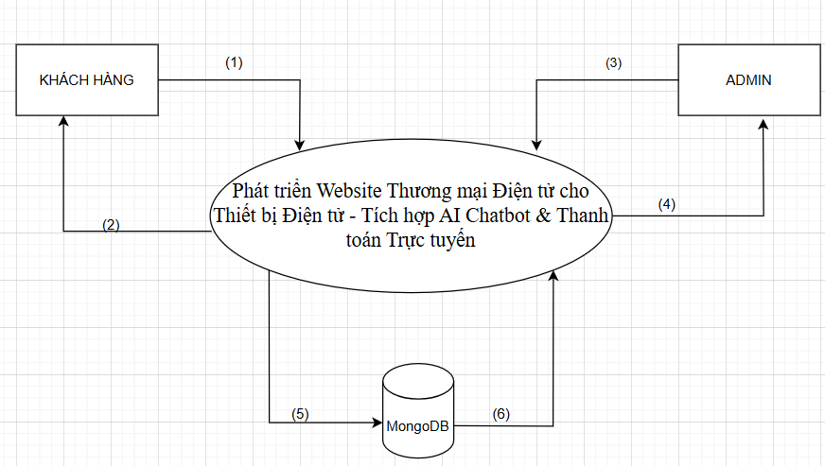

Hình 2.1: *Sơ đồ ngữ cảnh của hệ thống*

### **Các chức năng cơ bản của hệ thống**

* Đối với khách vãng lai, có thể:
* Đăng ký tài khoản
* Tìm kiếm.
* Xem sản phẩm
* Nhắn tin
* Đối với khách hàng, có thể:
* Đăng nhập
* Tìm kiếm sản phẩm
* Xem sản phẩm
* Giỏ hàng
* Đặt hàng
* Thanh toán
* Nhắn tin
* Quản lý tài khoản cá nhân
* Đối với admin, có thể:
* Đăng nhập
* Quản lý sản phẩm
* Quản lý đơn hàng
* Báo cáo - Thống kê
* Quản lý khách hàng
* Quản lý khuyến mãi
* Quản lý bình luận, đánh giá

### **Mô tả**

* Hệ thống có 2 tác nhân: Khách hàng, Người quản lý hệ thống (Admin).
* Đối với khách hàng: (1) khi khách hàng nhập yêu cầu đến hệ thống (xem sản phẩm, mua hàng) thì hệ thống sẽ phản hồi (2) và lưu dữ liệu yêu cầu theo (5).
* Đối với admin: (3) khi quản trị kiểm tra các yêu cầu khách hàng trên hệ thống, hệ thống sẽ kiểm tra dữ liệu yêu cầu (5) và trả dữ liệu (6) về hệ thống, từ đó hệ thống sẽ phản hồi (4) đến quản trị.

### **Các công nghệ ràng buộc**

#### **Kỹ thuật phát triển hệ thống**

* Nền tảng ứng dụng web.
* Ngôn ngữ lập trình: NodeJS, ReactJS.
* Cơ sở dữ liệu: MongoDB hoặc MySQL.
* Quy trình quản lý ứng dụng: Quy trình Scrum.

#### **Môi trường**

* Máy người dùng phải được kết nối Internet, có trình duyệt Web (IE, Google Chrome, Firefox v.v..).
* Phần mềm phát triển dự án: Xampp, Git, MongoDB, VSCode.
* Công cụ quản lý mã nguồn: Github.

#### **Các ràng buộc khác**

* Nguồn lực: 5 người.
* Kinh phí: Hạn chế.
* Thời gian: Dự án hoàn thành trước 2 tháng.
* Công nghệ: NodeJS, ReactJS.

# **KẾ HOẠCH TỔNG THỂ DỰ ÁN**

## **Định nghĩa Scrum**

* Scrum là một tập hợp con của Agile và là một trong những khuôn khổ quá trình phổ biến nhất để triển khai Agile. Nó là một mô hình phát triển phần mềm lặp đi lặp lại được sử dụng để quản lý phát triển phần mềm và sản phẩm phức tạp. Các lần lặp có độ dài cố định, được gọi là nước rút kéo dài từ một đến hai tuần cho phép nhóm vận chuyển phần mềm theo nhịp đều đặn. Vào cuối mỗi Sprint, các bên liên quan và các thành viên trong nhóm họp lại để lập kế hoạch cho các bước tiếp theo.

### **Mô tả Scrum**

* Có ba vai trò cụ thể trong Scrum:
* **Chủ sở hữu sản phẩm**: Chủ sở hữu sản phẩm tập trung vào các yêu cầu kinh doanh và thị trường, ưu tiên tất cả các công việc cần được thực hiện. Anh ấy hoặc cô ấy xây dựng và quản lý công việc tồn đọng, cung cấp hướng dẫn về các tính năng cần vận chuyển tiếp theo, đồng thời tương tác với nhóm và các bên liên quan khác để đảm bảo mọi người đều hiểu các mục trong sản phẩm tồn đọng. Product Owner không phải là người quản lý dự án. Thay vì quản lý tình trạng và tiến độ, công việc của anh ta hoặc cô ta là thúc đẩy nhóm với mục tiêu và tầm nhìn.
* **Scrum Master**: Thường được coi là người huấn luyện cho nhóm, Scrum Master giúp nhóm làm việc tốt nhất có thể. Điều này có nghĩa là tổ chức các cuộc họp, đối phó với rào cản và thách thức, đồng thời làm việc với Product Owner để đảm bảo sản phẩm tồn đọng đã sẵn sàng cho sprint tiếp theo. Scrum Master cũng đảm bảo nhóm tuân thủ quy trình Scrum. Người đó không có quyền đối với các thành viên trong nhóm, nhưng người đó có quyền đối với quy trình. Ví dụ: Scrum Master không thể cho ai đó biết phải làm gì, nhưng có thể đề xuất một nhịp chạy nước rút mới.
* **Nhóm làm việc tại Scrum**: Nhóm Scrum bao gồm từ năm đến bảy thành viên. Mọi người trong dự án làm việc cùng nhau, giúp đỡ lẫn nhau và chia sẻ tình bạn thân thiết sâu sắc. Không giống như các nhóm phát triển truyền thống, không có các vai trò riêng biệt như lập trình viên, nhà thiết kế hoặc người kiểm tra. Mọi người cùng nhau hoàn thành tập hợp công việc. Nhóm Scrum sở hữu kế hoạch cho mỗi sprint; họ dự đoán khối lượng công việc họ có thể hoàn thành trong mỗi lần lặp lại.

### **3.1.2. The artìacts**

* **Product Backlog**: Product Owner và Nhóm Scrum họp để sắp xếp thứ tự ưu tiên các hạng mục trong product backlog (công việc trên product backlog đến từ các câu chuyện và yêu cầu của người dùng). Product backlog không phải là danh sách những thứ cần hoàn thành, mà nó là danh sách tất cả các tính năng mong muốn của sản phẩm. Sau đó, nhóm phát triển kéo công việc từ sản phẩm tồn đọng để hoàn thành trong mỗi sprint.
* **Sprint Backlog**: là danh sách các chức năng được phát triển cho Sprint; nó được xác định bởi cuộc họp “Lập kế hoạch Sprint’. Sprint Backlog là chức năng được chọn từ Product Backlog dựa trên mức độ ưu tiên và khả năng phát triển của nhóm.
* **Estimation**: Trong SCRUM, các thành viên của Nhóm công tác sẽ do chính bạn lựa chọn và ước tính thời gian phát triển dự kiến và chịu trách nhiệm về ước tính này. Sau khi hoàn thành bảng sẽ cập nhật Sprint Backlog.

### **3.1.3.** **Process (Quá trình)**

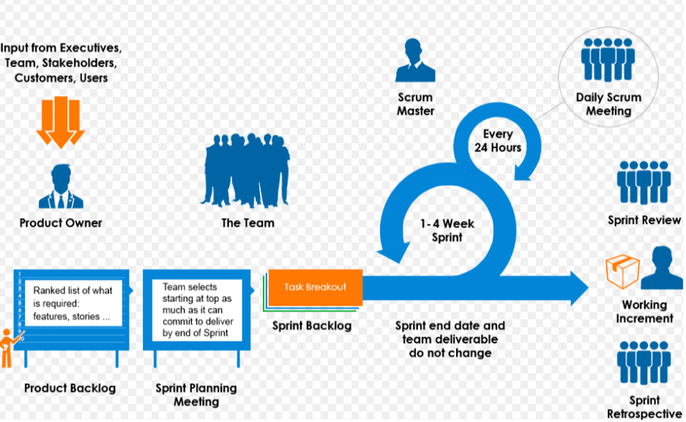

*Hình 3.1: Scrum process (Tiến trình Scrum)*

## **Kế hoạch tổng thể**

*Bảng 3.1: Master Plan (Tiến trình Scrum)*

|  |  |  |  |  |
| --- | --- | --- | --- | --- |
| **No.** | **Tiến trình** | **Thời gian** | **Bắt đầu** | **Kết thúc** |
| **1** | **Khởi tạo** | **5 ngày** | **17/03/2025** | **21/03/2025** |
| 1.1 | Thu thập yêu cầu | 3 ngày | 17/03/2025 | 19/03/2025 |
| 1.2 | Tạo tài liệu | 2 ngày | 20/03/2025 | 21/03/2025 |
| **2** | **Bắt đầu** | **5 ngày** | **22/02/2025** | **26/03/2025** |
| 2.1 | Họp bắt đầu dự án | 1 ngày | 22/03/2025 | 22/03/2025 |
| 2.2 | Bổ sung tài liệu ban đầu | 4 ngày | 23/03/2025 | 26/03/2025 |
| **3** | **Phát triển** | **47 ngày** | **27/03/2025** | **12/05/2025** |
| 3.1 | Sprint 1 | 14 ngày | 27/03/2025 | 09/04/2025 |
| 3.2 | Sprint 2 | 15 ngày | 10/04/2025 | 24/04/2025 |
| 3.3 | Sprint 3 | 18 ngày | 25/04/2024 | 12/05/2025 |
| **4** | **Họp nhận phản hồi dự án** | **2 ngày** | **13/05/2025** | **14/05/2025** |
| **5** | **Viết báo cáo và kết thúc dự án** | **2 ngày** | **15/05/2025** | **16/05/2025** |

## **Quản lý tổ chức**

### **Nguồn nhân lực**

*Bảng 3.2: Nguồn nhân lực*

|  |  |  |
| --- | --- | --- |
| **Vai trò** | **Trách nhiệm** | **Người tham gia** |
| Người hướng dẫn | * Hướng dẫn về quy trình. * Giám sát mọi hoạt động của đội. | Hà Lê Trung |
| Thành viên trong nhóm | * Ước tính thời gian để hoàn thành công việc. * Phân tích yêu cầu. * Thiết kế, hoàn thiện dần mẫu mã. * Code và kiểm tra ứng dụng. * Cài đặt và triển khai các chức năng của hệ thống. * Triển khai sản phẩm. | Đào Thị Hậu  Nguyễn Thị Qúy Mùi  Nguyễn Anh Thọ  Dương Văn Toàn |
| Nhóm trưởng | * Xác định và phân tích ứng dụng. * Phân công công việc cho các thành viên trong nhóm. * Kiểm soát và quản lý các thành viên trong nhóm. * Định hướng cho các thành viên trong nhóm. * Đảm bảo rằng nhiệm vụ được hoàn thành đúng thời hạn. * Quản lý rủi ro. * Đưa ra các giải pháp để giải quyết vấn đề. | Lê Quang Trọng Tình |

### **Phi nhân lực**

*Bảng 3.3. Phi nhân lực*

|  |  |  |  |  |  |  |
| --- | --- | --- | --- | --- | --- | --- |
| **STT** | **Danh mục** | **Mục đích** | **Tiêu chí (Yes/No)** | **Số lượng** | **Tiêu chí chấp nhận** | **Ngày mục tiêu** |
| 1 | Laptop | Development | Yes | 5 |  | 17/03/2025 |
| 2 | NodeJs, JavaScript | Programing Language | Yes | 3 |  | 17/03/2025 |
| 3 | MySQL,  Git, VSCode | Tools | Yes | 2 |  | 17/03/2025 |
| 4 | Laptop | Web Browser | Yes | 5 |  | 17/03/2025 |